Учреждение образования
“БЕЛОРУССКИЙ ГОСУДАРСТВЕННЫЙ ТЕХНОЛОГИЧЕСКИЙ УНИВЕРСИТЕТ”
Факультет информационных технологий
Кафедра программной инженерии

Лабораторная работа №7
по дисциплине:
“Основы алгоритмизации и программирования”
на тему:
“Односвязные списки”

Студент: Бакачёва А. Д.
ФИТ 1 курс 7 группа
Преподаватель: Белодед Н. И.

Минск 2025
Лабораторная работа №7. Односвязные списки
Содержание
Цель
Краткие теоретические сведения
Порядок выполнения работы
Индивидуальное задание
Дополнительные задания
Контрольные вопросы
Вывод
Цель
Изучить концепцию односвязных списков в C++, их структуру, основные операции (добавление, удаление, поиск) и реализацию. Рассмотреть преимущества и недостатки по сравнению с массивами.
Краткие теоретические сведения
Понятие односвязного списка
Односвязный список — это динамическая структура данных, состоящая из узлов, где каждый узел содержит:
- Данные (значение)
- Указатель на следующий узел
Последний узел указывает на nullptr, обозначая конец списка.
Структура узла в C++
struct Node {
int data; // Данные
Node* next; // Указатель на следующий узел
};

Преимущества и недостатки односвязных списков
Преимущества | Недостатки
Динамическое выделение памяти | Больший расход памяти (на указатели)
Быстрое добавление/удаление в начале | Медленный доступ по индексу (O(n))
Нет необходимости в непрерывной памяти | Сложнее реализовать, чем массив

Основные операции с односвязными списками
Инициализация списка
Node* head = nullptr; // Пустой список

Добавление элемента в начало
void pushFront(Node*& head, int value) {
Node* newNode = new Node{ value, head };
head = newNode;}

Добавление элемента в конец
void pushBack(Node*& head, int value) {
Node* newNode = new Node{ value, nullptr };

if (!head) {
head = newNode;
return;
}
Node* current = head;
while (current->next) {
current = current->next;
}
current->next = newNode;
}

Удаление элемента по значению
void deleteNode(Node*& head, int value) {
if (!head) return;

if (head->data == value) {
Node* temp = head;
head = head->next;
delete temp;
return;
}

Node* current = head;
while (current->next && current->next->data != value) {
current = current->next;
}

if (current->next) {
Node* temp = current->next;
current->next = current->next->next;
delete temp;
}
}

Поиск элемента
bool contains(Node* head, int value) {
Node* current = head;
while (current) {
if (current->data == value) {
return true;
}
current = current->next;
}
return false;
}

Вывод списка
void printList(Node* head) {
Node* current = head;
while (current) {
cout << current->data << " ";
current = current->next;
}
cout << endl;
}

Порядок выполнения работы
Задание 1. Изучить работу с односвязным списком, выполнив программу, представленную в правой части.
Пример реализации односвязного списка с помощью массива структур.
#include <iostream>
using namespace std;
struct Item
{ int info;
Item* next;
};
void main()
{ Item *plist = nullptr; //указатель на начало списка
Item *p; int number;
for (;;) // создание списка
{ cout << "Input number ";
cin >> number; //ввод чисел, пока не введен 0
if (!number) break;
p = new Item;
p->info = number;
p->next = plist;
plist = p;
}
p = plist;
while (p) // перебор списка c выводом элементов
{ cout << p->info << ' ';
p = p->next;
}
while (plist) // перебор списка и удаление элементов
{ p = plist;
plist = fplist->next;
delete p;
}
}
Ключевое слово nullptr используется для обнуления указателей.
Задание 2. В правой части приведена программа, реализующая работу с односвязным списком с использованием функций пользователя.
Выполнив программу, изучить способы передачи параметров в функции.
Пример. Создать список, содержащий числа вещественного типа. Найти сумму элементов больших 7.
#include <iostream>
using namespace std;
struct list
{ float number;
list *next;
};

void insert(list *&, float); //функция добавления элемента, передается адрес списка и символ, который добавляется
float del(list *&, float); //функция удаления, передается адрес списка и символ, который удаляется
int IsEmpty(list *); //функция, которая проверяет, пуст ли список
void printList(list *); //функция вывода
void menu(void); //функция, показывающая меню
void sum7(list *); //функция подсчета суммы чисел, больших 7

int main()
{ setlocale(LC_CTYPE, "Russian");
list *first = NULL;
int choice;
float value;
menu(); // вывести меню
cout<<" ? ";
cin>>choice;
while (choice != 4)
{ switch (choice)
{ case 1: cout<<"Введите число "; // добавить число в список
cin>>value;
insert(first, value);
printList(first);
break;
case 2: if (!IsEmpty(first)) // удалить число из списка
{ cout<<"Введите удаляемое число ";
cin>>value;
if (del(first, value))
{ cout<<"Удалено число " << value<<endl;
printList(first);
}
else
cout<<"Число не найдено"<<endl;
}
else
cout<<"Список пуст"<<endl;
break;
case 3: sum7(first); // вычисление суммы
break;
default: cout<<"Неправильный выбор"<<endl;
menu();
break;
}
cout<<"? ";
cin>>choice;
}
cout<<"Конец"<<endl;
return 0;
}

void menu(void) //Вывод меню
{ cout<<"Сделайте выбор:"<<endl;
cout<<" 1 - Ввод числа"<<endl;
cout<<" 2 - Удаление числа"<<endl;
cout<<" 3 - Вычисление суммы чисел, больших 7"<<endl;
cout<<" 4 - Выход"<<endl;
}

void insert(list *&p, float value) //Добавление числа value в список
{ list *newP = new list;
if (newP!= NULL) //есть ли место?
{ newP->number = value;
newP->next = p;
p = newP;
}
else
cout<<"Операция добавления не выполнена"<<endl;
}

float del(list *&p, float value) // Удаление числа
{ list *previous, *current, *temp;
if (value == p->number)
{ temp = p;
p = p->next; // отсоединить узел
delete temp; //освободить отсоединенный узел
return value;
}
else
{ previous = p;
current = p->next;
while (current!= NULL && current->number != value)
{ previous = current;
current = current->next; // перейти к следующему
}
if (current!= NULL)
{ temp = current;
previous->next = current->next;
delete(temp);
return value;
}
}
return 0;
}

int IsEmpty(list *p) //Список пустой? (1-да, 0-нет)
{ return p == NULL; }

void printList(list *p) //Вывод списка
{ if (p == NULL)
cout<<"Список пуст"<<endl;
else
{ cout<<"Список:"<<endl;
while (p!= NULL)
{ cout<<"-->"<<p->number;
p = p->next;
}
cout<<"-->NULL"<<endl;
}
}

void sum7(list *p) // Подсчет суммы чисел, больших 7
{ float sm = 0;
if (p == NULL)
cout<<"Список пуст"<<endl;
else
{ while (p!= NULL)
{ if(p->number>7)
sm = sm + (p->number);
p = p->next;
}
cout<<"Сумма = "<<sm<<endl;
}
}

Задание 3. В правой части приведена программа, реализующая работу с односвязным списком. Выполнив программу, изучить способы записи списка в файл и считывания из файла.
Пример. Создать список, содержащий символы. Реализовать функции записи списка в файл и считывания списка из файла.
#include <iostream>
#include <fstream>
using namespace std;
void insert(list *&p, char value); //Добавление символа в начало списка
void printList(list *p); //Вывод списка
void toFile(list *&p); //Запись в файл
void fromFile(list *&p); //Считывание из файла
void menu(void); //Вывод меню
struct list
{ char symbol;
list *next;
};

int main()
{ setlocale(LC_CTYPE, "Russian");
list *first =nullptr;
int choice; char value;
menu(); // вывести меню
cout<<" ? ";
cin>>choice;
while (choice != 4)
{ switch (choice)
{ case 1: cout<<"Введите символ ";
cin>>value;
insert(first, value);
printList(first);
break;
case 2: toFile(first);
break;
case 3: fromFile(first);
break;
default: cout<<"Неправильный выбор"<<endl;
menu(); break;
}
cout<<"? ";
cin>>choice;
}
return 0;
}

void insert(list *&p, char value) //Добавление символа в начало списка
{ list *newP = new list;
if (newP!= NULL) //есть ли место?
{ newP->symbol = value;
newP->next = p;
p = newP;
}
else
cout<<"Операция добавления не выполнена"<<endl;
}

void printList(list *p) //Вывод списка
{ if (p == NULL)
cout<<"Список пуст"<<endl;
else
{ cout<<"Список:"<<endl;
while (p!= NULL)
{ cout<<"-->"<<p->symbol;
p = p->next;
}
cout<<"-->NULL"<<endl;
}
}

void toFile(list *&p)
{ list *temp = p;
list buf;
ofstream frm("mList.dat");
if (frm.fail())
{ cout << "\n Ошибка открытия файла";
exit(1);
}
while (temp)
{ buf = *temp;
frm.write((char *)&buf, sizeof(list));
temp = temp->next;
}
frm.close();
cout << "Список записан в файл mList.dat\n";
}

void fromFile(list *&p) //Считывание из файла
{ list buf, *first = nullptr;
ifstream frm("mList.dat");
if (frm.fail())
{ cout << "\n Ошибка открытия файла";
exit(1);
}
frm.read((char *)&buf, sizeof(list));
while (!frm.eof())
{ insert(first, buf.symbol);
cout<<"-->"<<buf.symbol;
frm.read((char *)&buf, sizeof(list));
}
cout<<"-->NULL"<<endl;
frm.close();
p = first;
cout << "\nСписок считан из файла mList.dat\n";
}

void menu(void) //Вывод меню
{ cout<<"Сделайте выбор:"<<endl;
cout<<" 1 - Ввод символа"<<endl;
cout<<" 2 - Запись списка в файл"<<endl;
cout<<" 3 - Чтение списка из файла"<<endl;
cout<<" 4 - Выход"<<endl;
}

Индивидуальное задание

Программа должна содержать меню с пунктами: добавление элемента, удаление элемента, поиск элемента, вывод списка в консольное окно, запись списка в файл, считывание списка из файла. Создать список, содержащий элементы целого типа. Найти сумму положительных элементов или выдать сообщение, что положительных элементов нет.
#include <iostream>
#include <fstream>
#include <windows.h>
using namespace std;

struct Node {
int data;
Node* next;
};

void add(Node*& p, int value)
{
Node* newp = new Node;
if (newp != NULL) {
newp->data = value;
newp->next = p;
p = newp;
}
else
cout << "Операция не выполнена" << endl;
}

void del(Node*& p, int value)
{
if (p->data == value) { //удаление 1го элемента
Node* temp = p; //временно сохраняем p
p = p->next; //p указывает на след.
delete temp; //удаляем
return;
}

Node* current = p;
while (current->next && current->next->data != value) {
current = current->next;
}

if (current->next) {
Node* temp = current->next;
current->next = current->next->next;
delete temp;
}
}

bool search(Node* p, int value)
{
Node* current = p;
while (current) {
if (current->data == value) {
return true;
}
current = current->next;
}
return false;
cout << "Элемент найден" << endl;
}

void printlist(Node*& p)
{
Node* current = p;
while (current) {
cout << current->data << " ";
current = current->next;
}
cout << endl;
}

void writetofile(Node*& p)
{
ofstream file("file.txt");

if (!file.is_open()) {
cout << "Ошибка открытия файла" << endl;
return;
}

Node* current = p;
while (current != NULL) {
file << current->data << endl;
current = current->next;
}

file.close();
cout << "Записано в файл" << endl;
}

void readfromfile(Node*& p)
{
ifstream file("file.txt");

if (!file.is_open()) {
cout << "Ошибка открытия файла" << endl;
return;
}

int value;
while (file >> value) {
Node* newp = new Node;
newp->data = value;
newp->next = p;
p = newp;
}

file.close();
cout << "Прочитано из файла" << endl;
}

void sum(Node*& p)
{
int sum = 0;
for (Node* i = p; i != NULL; i = i->next) {
if (i->data > 0)
sum += i->data;
}
cout << "Сумма положительных = " << sum << endl;
}

int main()
{
setlocale(LC_CTYPE, "Russian");
SetConsoleCP(1251);

Node* p = NULL;
int value, choice;

do
{
cout << "1. Добавление элемента" << endl;
cout << "2. Удаление элемента" << endl;
cout << "3. Поиск элемента" << endl;
cout << "4. Вывод списка" << endl;
cout << "5. Запись в файл" << endl;
cout << "6. Чтение из файла" << endl;
cout << "7. Сумма положительных элементов" << endl;
cout << "8. Выход" << endl;
cout << "9. Выберите действие: " << endl;
cin >> choice;

switch (choice)
{
case 1:
cout << "Введите элемент для добавления: ";
cin >> value;
cout << endl;
add(p, value);
break;
case 2:
cout << "Введите элемент для удаления: ";
cin >> value;
cout << endl;
del(p, value);
break;
case 3:
cout << "Введите элемент для поиска: ";
cin >> value;
cout << endl;
search(p, value);
break;
case 4:
printlist(p);
break;
case 5:
writetofile(p);
break;
case 6:
readfromfile(p);
break;
case 7:
sum(p);
break;
case 8:
break;
}
} while (choice != 8);

return 0;
}

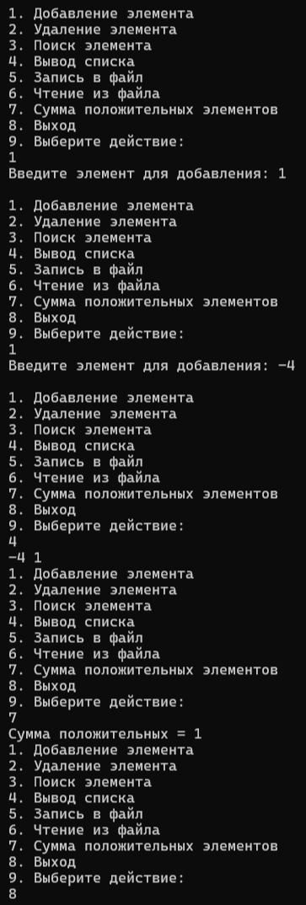
Дополнительные задания
1. Создать список, содержащий элементы вещественного типа. Найти сумму элементов, каждый из которых меньше числа 9.
#include <iostream>
#include <fstream>
#include <windows.h>
using namespace std;

struct Node {
int data;
Node* next;
};

void add(Node*& p, int value)
{
Node* newp = new Node;
if (newp != NULL) {
newp->data = value;
newp->next = p;
p = newp;
}
else
cout << "Операция не выполнена" << endl;
}

void del(Node*& p, int value)
{
if (p->data == value) {
Node* temp = p;
p = p->next;
delete temp;
return;
}

Node* current = p;
while (current->next && current->next->data != value) {
current = current->next;
}

if (current->next) {
Node* temp = current->next;
current->next = current->next->next;
delete temp;
}
}

bool search(Node* p, int value)
{
Node* current = p;
while (current) {
if (current->data == value) {
return true;
}
current = current->next;
}
return false;
cout << "Элемент найден" << endl;
}

void printlist(Node*& p)
{
Node* current = p;
while (current) {
cout << current->data << " ";
current = current->next;
}
cout << endl;
}

void writetofile(Node*& p)
{
ofstream file("file.txt");

if (!file.is_open()) {
cout << "Ошибка открытия файла" << endl;
return;
}

Node* current = p;
while (current != NULL) {
file << current->data << endl;
current = current->next;
}

file.close();
cout << "Записано в файл" << endl;
}

void readfromfile(Node*& p)
{
ifstream file("file.txt");

if (!file.is_open()) {
cout << "Ошибка открытия файла" << endl;
return;
}

int value;
while (file >> value) {
Node* newp = new Node;
newp->data = value;
newp->next = p;
p = newp;
}

file.close();
cout << "Прочитано из файла" << endl;
}

void sum(Node*& p)
{
int sum = 0;
for (Node* i = p; i != NULL; i = i->next) {
if (i->data < 9)
sum += i->data;
}
cout << "Сумма положительных = " << sum << endl;
}

int main()
{
setlocale(LC_CTYPE, "Russian");
SetConsoleCP(1251);

Node* p = NULL;
int value, choice;

do
{
cout << "1. Добавление элемента" << endl;
cout << "2. Удаление элемента" << endl;
cout << "3. Поиск элемента" << endl;
cout << "4. Вывод списка" << endl;
cout << "5. Запись в файл" << endl;
cout << "6. Чтение из файла" << endl;
cout << "7. Сумма положительных элементов" << endl;
cout << "8. Выход" << endl;
cout << "9. Выберите действие: " << endl;
cin >> choice;

switch (choice)
{
case 1:
cout << "Введите элемент для добавления: ";
cin >> value;
cout << endl;
add(p, value);
break;
case 2:
cout << "Введите элемент для удаления: ";
cin >> value;
cout << endl;
del(p, value);
break;
case 3:
cout << "Введите элемент для поиска: ";
cin >> value;
cout << endl;
search(p, value);
break;
case 4:
printlist(p);
break;
case 5:
writetofile(p);
break;
case 6:
readfromfile(p);
break;
case 7:
sum(p);
break;
case 8:
break;
}
} while (choice != 8);

return 0;
}

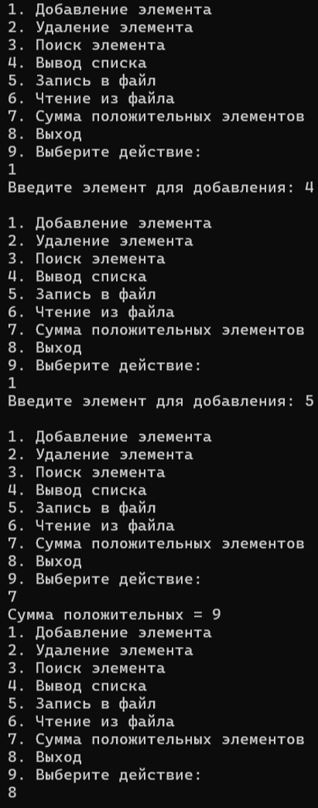

2. Создать список, содержащий элементы целого типа. Найти сумму отрицательных элементов, кратных 2.
#include <iostream>
#include <fstream>
#include <windows.h>
using namespace std;

struct Node {
int data;
Node* next;
};

void add(Node*& p, int value)
{
Node* newp = new Node;
if (newp != NULL) {
newp->data = value;
newp->next = p;
p = newp;
}
else
cout << "Операция не выполнена" << endl;
}

void del(Node*& p, int value)
{
if (p->data == value) {
Node* temp = p;
p = p->next;
delete temp;
return;
}

Node* current = p;
while (current->next && current->next->data != value) {
current = current->next;
}

if (current->next) {
Node* temp = current->next;
current->next = current->next->next;
delete temp;
}
}

bool search(Node* p, int value)
{
Node* current = p;
while (current) {
if (current->data == value) {
return true;
}
current = current->next;
}
return false;
cout << "Элемент найден" << endl;
}

void printlist(Node*& p)
{
Node* current = p;
while (current) {
cout << current->data << " ";
current = current->next;
}
cout << endl;
}

void writetofile(Node*& p)
{
ofstream file("file.txt");

if (!file.is_open()) {
cout << "Ошибка открытия файла" << endl;
return;
}

Node* current = p;
while (current != NULL) {
file << current->data << endl;
current = current->next;
}

file.close();
cout << "Записано в файл" << endl;
}

void readfromfile(Node*& p)
{
ifstream file("file.txt");

if (!file.is_open()) {
cout << "Ошибка открытия файла" << endl;
return;
}

int value;
while (file >> value) {
Node* newp = new Node;
newp->data = value;
newp->next = p;
p = newp;
}

file.close();
cout << "Прочитано из файла" << endl;
}

void sum(Node*& p)
{
int sum = 0;
for (Node* i = p; i != NULL; i = i->next) {
if (i->data < 0 && i->data % 2 == 0)
sum += i->data;
}
cout << "Сумма положительных = " << sum << endl;
}

int main()
{
setlocale(LC_CTYPE, "Russian");
SetConsoleCP(1251);

Node* p = NULL;
int value, choice;

do
{
cout << "1. Добавление элемента" << endl;
cout << "2. Удаление элемента" << endl;
cout << "3. Поиск элемента" << endl;
cout << "4. Вывод списка" << endl;
cout << "5. Запись в файл" << endl;
cout << "6. Чтение из файла" << endl;
cout << "7. Сумма положительных элементов" << endl;
cout << "8. Выход" << endl;
cout << "9. Выберите действие: " << endl;
cin >> choice;

switch (choice)
{
case 1:
cout << "Введите элемент для добавления: ";
cin >> value;
cout << endl;
add(p, value);
break;
case 2:
cout << "Введите элемент для удаления: ";
cin >> value;
cout << endl;
del(p, value);
break;
case 3:
cout << "Введите элемент для поиска: ";
cin >> value;
cout << endl;
search(p, value);
break;
case 4:
printlist(p);
break;
case 5:
writetofile(p);
break;
case 6:
readfromfile(p);
break;
case 7:
sum(p);
break;
case 8:
break;
}
} while (choice != 8);

return 0;
}
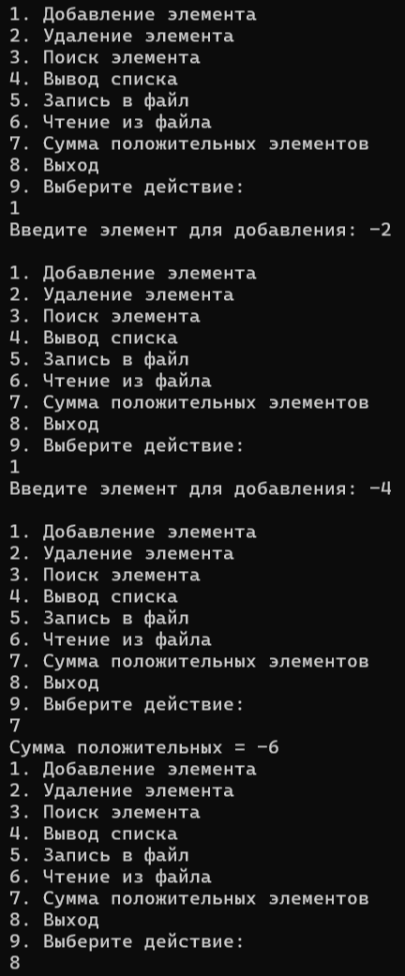

3. Создать список, содержащий элементы целого типа. Найти сумму отрицательных элементов, кратных 5.
#include <iostream>
#include <fstream>
#include <windows.h>
using namespace std;

struct Node {
int data;
Node* next;
};

void add(Node*& p, int value)
{
Node* newp = new Node;
if (newp != NULL) {
newp->data = value;
newp->next = p;
p = newp;
}
else
cout << "Операция не выполнена" << endl;
}

void del(Node*& p, int value)
{
if (p->data == value) {
Node* temp = p;
p = p->next;
delete temp;
return;
}

Node* current = p;
while (current->next && current->next->data != value) {
current = current->next;
}

if (current->next) {
Node* temp = current->next;
current->next = current->next->next;
delete temp;
}
}

bool search(Node* p, int value)
{
Node* current = p;
while (current) {
if (current->data == value) {
return true;
}
current = current->next;
}
return false;
cout << "Элемент найден" << endl;
}

void printlist(Node*& p)
{
Node* current = p;
while (current) {
cout << current->data << " ";
current = current->next;
}
cout << endl;
}

void writetofile(Node*& p)
{
ofstream file("file.txt");

if (!file.is_open()) {
cout << "Ошибка открытия файла" << endl;
return;
}

Node* current = p;
while (current != NULL) {
file << current->data << endl;
current = current->next;
}

file.close();
cout << "Записано в файл" << endl;
}

void readfromfile(Node*& p)
{
ifstream file("file.txt");

if (!file.is_open()) {
cout << "Ошибка открытия файла" << endl;
return;
}

int value;
while (file >> value) {
Node* newp = new Node;
newp->data = value;
newp->next = p;
p = newp;
}

file.close();
cout << "Прочитано из файла" << endl;
}

void sum(Node*& p)
{
int sum = 0;
for (Node* i = p; i != NULL; i = i->next) {
if (i->data < 0 && i->data % 5 == 0)
sum += i->data;
}
cout << "Сумма положительных = " << sum << endl;
}

int main()
{
setlocale(LC_CTYPE, "Russian");
SetConsoleCP(1251);

Node* p = NULL;
int value, choice;

do
{
cout << "1. Добавление элемента" << endl;
cout << "2. Удаление элемента" << endl;
cout << "3. Поиск элемента" << endl;
cout << "4. Вывод списка" << endl;
cout << "5. Запись в файл" << endl;
cout << "6. Чтение из файла" << endl;
cout << "7. Сумма положительных элементов" << endl;
cout << "8. Выход" << endl;
cout << "9. Выберите действие: " << endl;
cin >> choice;

switch (choice)
{
case 1:
cout << "Введите элемент для добавления: ";
cin >> value;
cout << endl;
add(p, value);
break;
case 2:
cout << "Введите элемент для удаления: ";
cin >> value;
cout << endl;
del(p, value);
break;
case 3:
cout << "Введите элемент для поиска: ";
cin >> value;
cout << endl;
search(p, value);
break;
case 4:
printlist(p);
break;
case 5:
writetofile(p);
break;
case 6:
readfromfile(p);
break;
case 7:
sum(p);
break;
case 8:
break;
}
} while (choice != 8);

return 0;
}
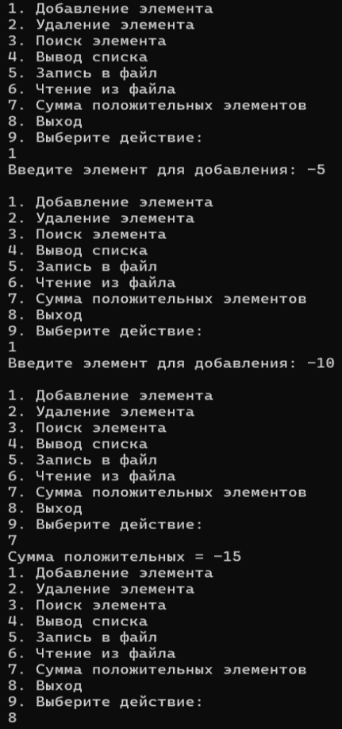

Контрольные вопросы
1.Чем односвязный список отличается от массива?
Массив имеет фиксированный размер, доступ к его элементам осуществляется мгновенно, чтобы добавить или удалить элемент нужно сдвинуть все элементы, память для элемента – только данные
Односвязный список может расти и уменьшаться, для доступа к элементу нужно пройти все элементы, чтобы добавить или удалить элемент достаточно просто поменять указатель, память для элемента – данные + указатель
2. Как найти последний элемент списка?
Нужно пройтись по элементам пока не дойдем до указателя, который ни на что не указывает
3.Почему удаление из начала списка быстрее, чем из конца?
Потому что не нужно проходить по всему списку, а просто поменять первый указатель
4.Как избежать утечки памяти при удалении списка?
Нужно последовательно удалить все узлы, сохраняя указатель на следующий
5.Можно ли реализовать двусторонний доступ в односвязном списке?
В односвязном списке нет указателя на предыдущий элемент, есть только указатель на следующий. Поэтому нельзя
6.Как вставить элемент после заданного узла?
Node* newNode = new Node;
newNode->data = value;
newNode->next = node->next;
node->next = newNode;
7.Какое преимущество у списка перед массивом при частых вставках?
Главное преимущество – нет сдвига элементов, только изменение указателей

Вывод
В ходе лабораторной работы были изучены принципы реализации односвязных списков на языке С++.

